По дорогам Тихонькой — Биробиджана
28.09.2022 Биробиджанер Штерн Литература о ЕАО
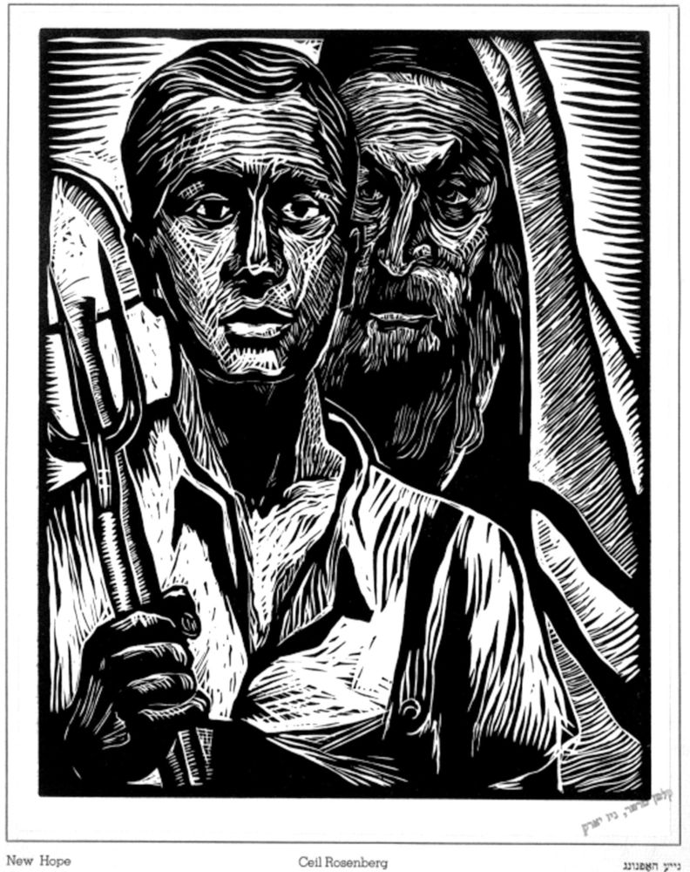
Сил Розенберг (1907–1939). Новая надежда. Из альбома гравюр чикагских художников «Подарок Биро-Биджану», 1937 г.

«Поглядывая, он увидел вокруг себя тайгу, реку Биру, светлую амурскую дорогу и блескучее солнце, похожее здесь на висящий в небе кусок плавленого золота. Зависть охватывает человека к этой удивительной природе, и он громко произносит: — Ты гляди, какое богатство!»
«Хотя тут у нас хороших дорог нет, зато у нас тут есть хорошие люди», — говорит один из персонажей рассказа Мойше Гольдштейна «Марш на Волочаевку». После прочтения антологии художественной и документальной прозы «Рассказ о стране Биробиджан» понимаешь, что ранняя литература о Еврейской автономной области — это, действительно, прежде всего, дороги и люди. Долгие, трудные пути-дороги и попутчики, а также те, кто встречается странствующему в его скитаниях.
Какими же были они, эти первые дороги? У Меера Альбертона, в его рассказе «Тихонькая — Бирофельд», дорога на Бирское опытное поле — дальняя, верст шестьдесят, «большак» и «ровнехонькая, выглаженная, как дорога из Балты в Одессу». Только однажды, в обход болота, фура с лошадьми застревает, но как будто лишь по авторской задумке: далее следует хлесткий диалог-поединок извозчика Лейбке и парней из «менской дивизии»:
«— Ага, а я что говорил? Не надо было сюдой ехать. Поехал сюдой, сиди теперь хоть пять часов, — подтрунивает над Лейбке менский парень в стертых хромовых сапогах.
— Пошел ты, спекулянтик. Продай свой мешок. Иди на биржу. А то я тебя подальше пошлю…».
Разговоры персонажей Альбертона всегда конкретны, их мечты — тоже. Дорога на Бирское опытное поле оживленная, часто встречаются попутчики на телегах и фурах. Стройка будущей «еврейской республики», в том числе усилиями ОЗЕТ идет вовсю.
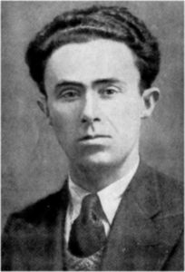
В «Марше на Волочаевку» Мойше Гольдштейна дорога становится испытанием: «…неделями, не переставая, шли дожди. <…> В округе затопило дороги, частью ушли под воду посевы». На артельном складе коммуны «Гигант» не осталось муки и фуража для лошадей. Колхозникам ничего не остается делать, как взять пустые мешки, сумки и саквояжики и пешком идти до складов на станции Волочаевка. От биробиджанских сопок путь неблизкий: «<…> лица путников холодила липкая водяная пыль. По обеим сторонам дороги, едва не сплошь залитой желтыми и серыми лужами и лужицами, стеной стояли дикие травы». В этом «марше», описанном автором не без юмора, отчаявшиеся колхозники словно повторяют подвиг старых героев Гражданской войны. К Волочаевке путники подошли весело, со словами песни: «Дальневосточная, даешь отпор, даешь отпор!»
«— Неужели евреи решили бежать со своей сопки?
— Та ни. С пустым-то мешком не побежишь.
— Куда ж это они все?»
С такими вопросами встречают коммунаров жители Волочаевки. Местные бывшие партизаны, глядя на мокрых и уставших людей с мешками, вспоминают военные годы и свои переходы.
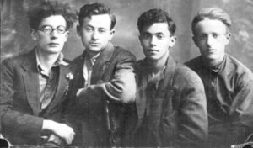
Бузи Миллер, Тевье Ген, Гирш Диамант, Эммануил Казакевич

Еще более сложный путь предстоит курьеру-инкассатору из повести Яши Черниса «Дорога на Кукан». К этому селению в первые годы строительства Биро-Биджанского национального района дорог не было — сплошная тайга и непроходимые болота. Летом немногие смельчаки сплавлялись в сторону Кукана на плотах по реке Урми, а возвращались только зимой, по снежной целине, которую тоже надо было хорошо знать. Чтобы добраться туда, инкассатору (герою-рассказчику) дают проводника — нанайца Издикана, который своими качествами путешественника, следопыта и охотника напоминает легендарного Дерсу Узала…
Дикими, непроходимыми и часто опасными были дороги (или, точнее, бездорожье) будущей Еврейской автономии. Пути, пройденные пешком, на лошадях и на телегах, — это звериные тропы от Теплого Озера до Лондоко, это просторы Амура с нашей заставой и китайским берегом. Это и путь семьи Аврома-Герша в казацкое село, где его, не имеющего пока своего пристанища, местные кулаки встречают недобро…
Останавливаются герои биробиджанской литературы только когда понимают, что здесь, на этой необжитой пока земле, они наконец-то стали полноправными ее хозяевами.
В рассказе Любы Вассерман «Дом», как и в другой ее прозе, тема скитаний и поиска дома романтизирована почти по-горьковски. Но ее персонажи — не отщепенцы, а удалые, полные сил строители и красивые еврейские девушки.
«Как проклятая она скиталась по всему миру, безработная, голодная. У нее не только не было дома, но и своей комнаты у нее нигде не было», — рассказывает автор о юной Хаве, нашедшей свое счастье в Биробиджане.
Герой Шмуэла Годинера Израиль Бройда (рассказ «В новой избе»), возможно, наречен так неслучайно. По сути, эта краткая, но выразительная история, наполненная незатейливыми и живыми диалогами, — аллегория исхода советского еврейства на дальневосточные земли, осознания своей сопричастности к строительству новой республики. Сколотив избушку на берегу Биры, Израиль впервые смотрит на окружающий его мир глазами хозяина.
«Поглядывая, он увидел вокруг себя тайгу, реку Биру, светлую амурскую дорогу и блескучее солнце, похожее здесь на висящий в небе кусок плавленого золота. Зависть охватывает человека к этой удивительной природе, и он громко произносит:
— Ты гляди, какое богатство!»
***

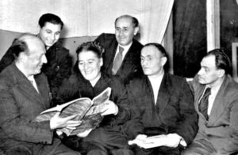
Биробиджанские литераторы: Бузи Миллер, Макс Риант, Люба Вассерман, Сальвадор Боржес, Ицик Бронфман, Гешл Рабинков.1958

Завершается альманах творчеством писателей, уже могущих оглянуться, посмотреть в прошлое и говорить о нем с ностальгией. Повествование Бузи Миллера («У двери») построено на воспоминании его героя плотника Гершла о приезде в Биробиджан 15 лет назад. Гершл вернулся с войны и стоит у порога родного дома. Он не решается войти сразу и преисполнен воспоминаниями о том, как прошла молодость в городе, который он построил сам.
Несколько сентиментален и Сальвадор Боржес, когда описывает молодых еще героев, удочеривших девочку-сироту («Хавэлэ»).
Авторы документальной прозы альманаха не только описывают мытарства первопоселенцев, их надежды и сталинские репрессии. Они хотят найти ответ на вопрос: почему все-таки советские евреи оставили насиженные земли Украины, Белоруссии и уехали к сопкам, топям и хмарям Дальнего Востока?
«Что же теперь всех их тянуло в Биробиджан? — Нет, не шумная пропаганда газеты «Эйникайт», а смутная упрямая мечта — уехать из «дома», где земля впитала еврейскую кровь, уехать от соседей-гоев, которые помогали в проведении массовых убийств евреев, или только грабили еврейское имущество, или тех, кто якобы сочувствовал, но втихаря радовался. Избавиться от вечной ненависти, быть среди евреев», — так отвечает на этот вопрос Иосиф Керлер в документальной повести «В начале конца».
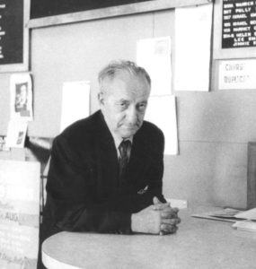
Исроэл Эмиот

В годы хрущевской «оттепели» в Биробиджан возвращались политические зеки, в том числе еврейские журналисты и писатели. Их горечь — это еще и горечь хозяев, не узнающих теперь построенной когда-то «страны Биробиджан». Все, что было здесь еврейского, безжалостно уничтожено. Об этом пишет Исроэл Эмиот в своей книге «Биробиджанское дело» (в альманахе приведена глава под названием «Назад в Биробиджан»).
Прежних Тихонькой и Биро-Биджана давно нет, но не для старожилов. В рассказе Гешла Рабинкова «В новом городе» терять старый, привычный уклад жизни не хотят жители поселка Нового, пригорода Биробиджана. В 70-е годы здесь началось строительство многоэтажных домов, сносились первые хижины и избы, поставленные 40 лет назад первопоселенцами. Герои вспоминают свое детство, молодость и то, как причудливо их судьбы связаны с судьбами тех, кто многие годы жил рядом.
***
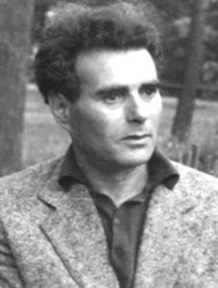
Иосиф Керлер
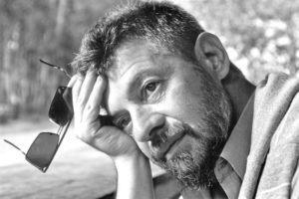
Анатолий Кобенков

Как заметил автор предисловия и составитель антологии Велвл Чернин, связующим звеном между старшим поколением еврейских писателей, пишущих на идише, и молодых русскоязычных, часто не евреев по происхождению, литераторов области, стал Роман Шойхет, известный прозаик и журналист.
Действительно, именно на этом этапе, то есть в 1960–1970-е годы, биробиджанская литература обретает черты оседлости и постепенно теряет свой родной язык — идиш. Но сохраняет, возможно, главное, — осознание и принятие, несмотря на бытующий в СССР антисемитизм, своей национальной принадлежности и незамутненную политическими передрягами память о предках. Ведь благодаря дедам и отцам, бабушкам и матерям Биробиджан и биробиджанцы стали теми, кто они есть сейчас. Об этом рассказы Анатолия Кобенкова, Александра Драбкина, Риммы Лавочкиной.
«<…> если я – еврей, то чисто антисемитского происхождения, а если я русский, то зараженный той интернациональной любовью к представителям любой национальности (в том числе и к евреям), которая для людей этой нации особенно характерна», — пишет Анатолий Кобенков с юмором, безусловно, еврейским и с грустью, тоже еврейской…

Татьяна Брехова

